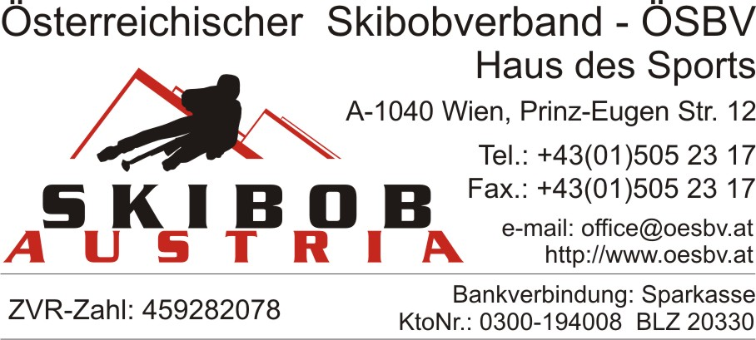

#

W E T T K A M P F A N T R A G
für nationale Rennen

ist bis 1. Mai nach § 5 ÖWO über den Landesverband an den ÖSBV einzureichen

Antragsteller
Veranstalter

Skibob Landesverband:
Klub/Verein:
 | Name, Adresse, Telefon Nr.
Wettkampf-Name:
Wettkampf-Ort:
Wettkampf-Datum:
Wettkampf-Art: | Staatsmeisterschaft | ◻ | Aufstiegsrennen | ◻
 | Landesmeisterschaft | ◻ | Austria Skibob Cup | ◻
Bewerbe: | Slalom | ◻ | Riesenslalom | ◻
 | Super-G | ◻ | Abfahrt | ◻
 | Parallelslalom | ◻ | Kombination | ◻

Durchführender

Verein / Verband:
Name, Adresse, Telefon Nr.
Verantwort. Funktionär:

eingereicht am:

Ort / Datum: |  |  | Stempel und Unterschrift Durchführender
 |  |  | Stempel und Unterschrift zuständiger Landesverband

bewilligt durch den ÖSBV am:
Ort / Datum: |  |  | Stempel und Unterschrift

